Трубчатые LED лампы T8 цоколь G13 ОгоньОК.

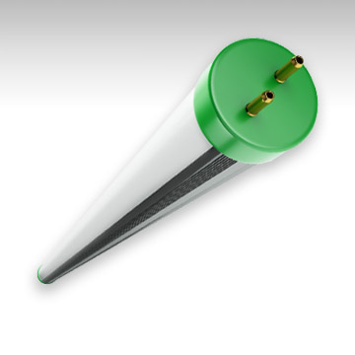

ПЕРВАЯ ЭЛЕКТРОТЕХНИЧЕСКАЯ КОМПАНИЯ рекомендует устанавливать данный тип ламп в помещениях, где необходима существенная экономия электроэнергии (офисы, школы, детские сады, институты, больницы, заводы, фабрики и т.д).
Трубчатые светодиодные лампы Т8 специально разработаны для реализации Федерального закона 261-Ф3 «Об энергосбережении и о повышении энергетической эффективности».
Трубчатые светодиодные лампы Т8 являются полным аналогом привычных люминесцентных ламп на 18 Ватт (600мм длина) и 36 Ватт (1200мм длина) производителей OSRAM, PHILIPS, GE, Sylvania, Смоленск (ЛБ, ЛД) и их эффективной заменой. Имеют стандартный размер и подходят к любым осветительным приборам.
Используя данный тип ламп, можно начать экономить электроэнергию и свои деньги не заменяя полностью светильник, а только переставив люминесцентные лампы на энергоэффективные светодиодные.
Продукция бренда ОгоньОК является инновационной и нанотехнологичной, но в свою очередь очень доступной для конечных потребителей.

Трубчатые LED лампы Т8 цоколь G13 обладают следующими преимуществами:

- в производстве используются до 80% российских комплектующих;
- легко устанавливаются в существующие дроссельные светильники без реконструкции (не требуется переделка светильника и удаления дросселя, достаточно только удалить стартер). При установке в светильники с ЭПРА воспользуйтесь рекомендациями, которые описаны ниже;
- поддерживают плавную регулировку яркости (возможность диммирования);
- энергопотребление светильника уменьшается в 3 раза;
- маленький срок окупаемости светильника – от 6 до 18 месяцев;
- отсутствует мерцание (безопасны для зрения);
- изготовлены из ударопрочных безопасных материалов (их нельзя случайно разбить и ими пораниться);
- во включенном состоянии температура трубок не превышает +50°С (ими невозможно обжечься);
- при внезапном перепаде напряжения, трубки не отключатся, продолжат работать с другой яркостью, выдерживают кратковременные скачки напряжения до 600В;
- матовая колба лампы создаёт равномерное мягкое распределение света, не вызывая «ловли зайчиков» у персонала;
- не нуждаются в специальной утилизации.

Данная серия ламп является продукцией мирового уровня, производится в России (г. Волгоград). Производителем была разработана инновационная схема питания светодиодной матрицы (запатентованное ноу-хау), которая обеспечивает более лёгкое и недорогое изготовление продукции и лучшие эксплуатационные характеристики.
Миссия компании производителя - сделать светодиодное освещение доступным самому широкому кругу потребителей.
Для производства светодиодных ламп «ОгоньОК» было спроектировано и построено с нуля уникальное предприятие, являющееся не только лучшим в России, но и одним из лучших в мире. Оборудование и технологические процессы соответствуют самым высоким стандартам, а все этапы производства максимально автоматизированы, что позволяет выпускать продукцию максимально высокого и стабильного качества вне зависимости от объема.

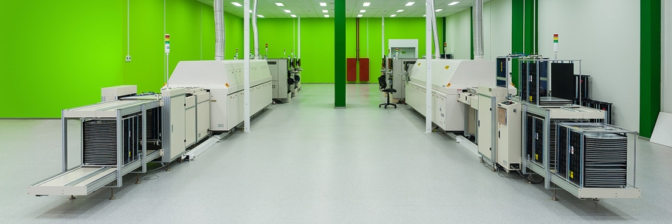

Технические характеристики:

 | Светодиодные трубки  ОгоньОК Т8-600 | Светодиодные трубки ОгоньОК Т8-1200
Описание | Аналог люминесцентой лампы  18 Вт | Аналог люминесцентой лампы  36 Вт
Габаритный размер | Ø26х600 мм | Ø26х1200 мм
Потребляемая мощность | 6,5 Вт | 13 Вт
Цветовая температура | 5300К (дневной свет);  4500К (нейтральный белый свет);  3000К (тёплый домашний свет) | 5300К (дневной свет);  4500К (нейтральный белый свет);  3000К (тёплый домашний свет)
Световой поток | 600 Лм | 1200 Лм
Тип цоколя | Горизонтальный / вертикальный | Горизонтальный / вертикальный
Источник света | 40 светодиодов Semileds | 80 светодиодов Semileds
Цветопередача | 0,8 | 0,8
Срок службы | 50 000 часов | 50 000 часов
Температурный режим работы | от -20° до +50°С | от -20° до +50°С
Степень защиты | IP24 | IP24
Класс энергопотребления | A++ | A++
Коэффициент мощности, cos ф | 0,9 | 0,9
Питающее напряжение, В | дроссельное подключение и 220V | дроссельное подключение и 220V
Артикул | ОгоньОК Т8-600 | ОгоньОК Т8-1200
Гарантия | 3 года | 3 года
Производитель | Россия | Россия
Страна производства | Россия | Россия

При заказе обратите внимание на варианты расположения цоколя
(заказывайте какой Вам необходим, посмотрев ламподержатель):

Тип крепления лампы ОгоньОК Т8-600, ОгоньОК Т8-1200 должен совпадать с типом крепления светильника.
Горизонтальный: Вертикальный:

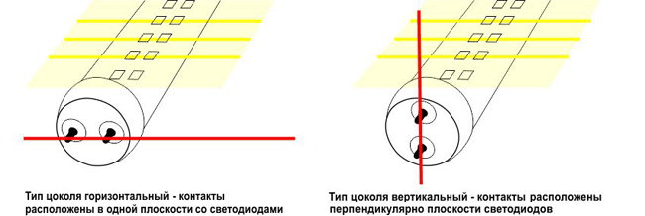

В ближайшее время будет производиться универсальная лампа, с поворотным цоколем.

При установке лампы в светильник с дросселем воспользуйтесь следующими рекомендациями:

Шаг 1. Распаковать лампы и убедиться в отсутствии механических повреждений.
Шаг 2. Извлечь из светильника ранее установленные лампы, стартеры и конденсатор.
Шаг 3. Установить светодиодные лампы ОгоньОК Т8 в светильник согласно электрической схеме подключения и маркировке, указанной на корпусе ламп. Лампы подключать парами.
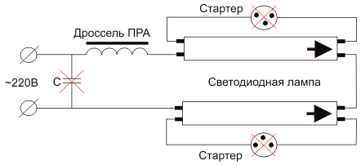
Это схема монтажа светодиодных ламп, которые можно использовать только в светильниках с дросселем. В светильниках с электронным пусковым устройством (ЭПРА) данную схему подключения использовать нельзя.

При установке лампы в светильник с ЭПРА воспользуйтесь следующими рекомендациями:

Шаг 1. Трубка Т8 может работать должным образом только после удаления электронного ПРА от электрической сети.
Шаг 2. Отрежьте провода, отмеченные ХХ и изолируйте их от электрической цепи.
Шаг 3. Добавьте провода отмеченные синим цветом на схеме.
Шаг 4. Подключение должно осуществляться квалифицированным техническим персоналом.
Шаг 5. Если ЭПРА не удалить из схемы подключения и установить лампу в светильник, ЭПРА выйдет из строя.

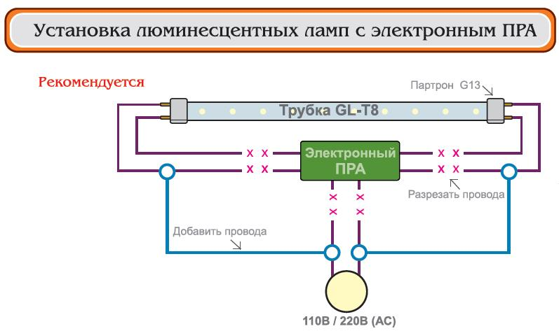

Монтаж, демонтаж и обслуживание ламп производится при отключенном электропитании светильника.

Отгрузка ламп осуществляется со склада в Москве (минимальный складской остаток 1 000 штук). Если необходимо большее кол-во, поставка в течение 2-5 дней.
Возможна доставка продукции до склада Покупателя.

Продукция торговой марки «ОгоньОК» имеет сертификаты соответствия и пожарной безопасности, производится в соответствии с ТУ 3461-001-91096750-2011. Светодиодная лампа «ОгоньОК Т8 600» успешна прошла испытания (в том числе климатические и светотехнические) во Всероссийском научно-исследовательском светотехническом институте им. С. И. Вавилова (ВНИСИ).

Трубчатые светодиодные лампы Т8 ОгоньОК нашли свое применение во многих офисах, школах, производственных помещениях в качестве основного или аварийного освещения, а так же на речном и железнодорожном транспорте.

Рекомендованная розничная цена ламп:

ОгоньОК Т8-600 – 650 рублей
ОгоньОК Т8-1200 – 1 200 рублей

Т.е. модернизация светильника ЛВО 4*18 обойдётся 2 600 рублей.

Существует гибкая система скидок. Подробности у менеджера отдела продаж.

